Spresense Neopixel

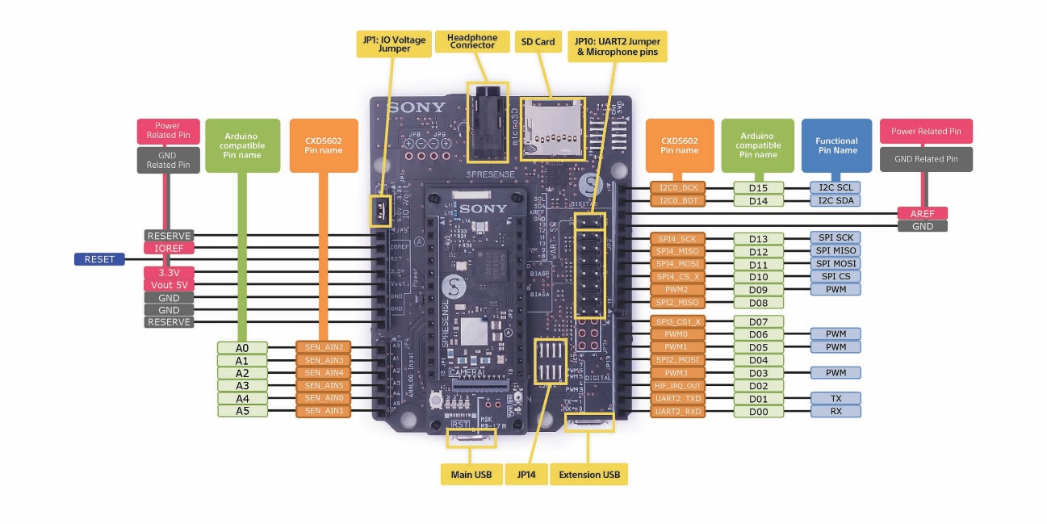



Neopixelの信号線はD11にさします。

|  |  |
| --- | --- |
| オレンジで右、左ある一定の範囲が点滅 | ウィンカー |
|  |  |